Консультация для родителей

«Безопасность ребенка на улице и дома»
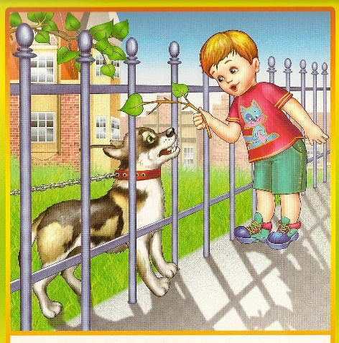
Дошкольный возраст характеризуется нарастанием двигательной активности и увеличением физических возможностей ребенка, которые, сочетаясь с повышенной любознательностью, стремлением к самостоятельности, нередко приводят к возникновению травмоопасных ситуаций, в основном в быту.
Чаще встречаются следующие травмы: ранения и ушибы; ожоги; электротравмы; отравления; попадание в организм инородных тел. Поэтому чрезвычайно важно создать условия в дошкольном образовательном учреждении и семье, позволяющие ребенку планомерно осваивать правила безопасного поведения. В экстремальных ситуациях, когда нужно решить, как поступить, дошкольники теряются, впадают в состояние безысходности, незащищенности. Ребенок медленно и чаще неправильно принимает решение, так как теряется, не зная, что делать.
Обеспечение безопасности детей на кухне:
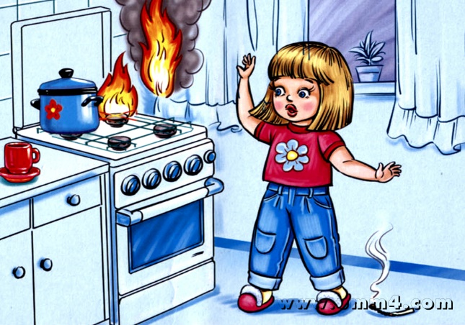
✓Пользуйтесь только задними конфорками плиты и отворачивайте ручки сковородок к стене.
✓Не позволяйте ребенку приближаться к горячей дверце духовки.
✓Выбирайте чайник без провода или с коротким завитым проводом.
✓Выливайте оставшийся кипяток.
✓Выключенный горячий утюг должен остывать в недоступном месте. Не оставляйте провод висящим.
✓Установите безопасные запоры на дверях и шкафах, чтобы ребенок не достал ножи, спички и чистящие средства.
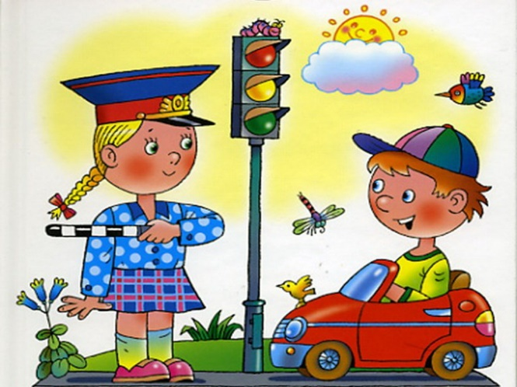
Обеспечение безопасности детей на игровой площадке и вне дома:
✓Большую опасность представляют припаркованные возле дома машины (водители могут не заметить малыша, или машина поедет сама).
✓Растения во круг. Малыши часто играют с сорванными растениями, но не все из них могут быть безобидными.
✓Открытые канализационные люки, часто являются причиной серьезных травм.
✓Качели. Нужно объяснять ребенку, что качели нужно подходить сбоку, а обходить их – на большом расстоянии, слазить и садиться на качели можно только тогда, когда она полностью остановится.
✓Катание на роликах и велосипеде. Не забывайте о средствах защиты (ребенку они должны быть по размеру, расскажите ребенку о правилах движения и о скорости передвижения.
Обеспечение безопасности детей в жилой комнате:
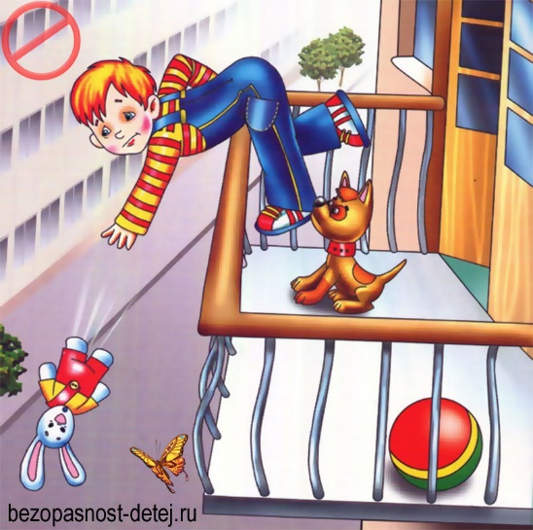
✓Снимите скатерти и вместо них используйте салфетки. Ребенок может стянуть скатерть и опрокинуть на себя все со стола.
 ✓Установите ограждения перед открытым огнем и заграждение от искр. Всегда внимательно следите, чтобы малыш не остался один в комнате с открытым огнем.
✓Не думайте, что ребенок не может куда-либо вскарабкаться. Будучи достаточно любопытным, он всегда будет рассматривать все полки, столы и кресла в качестве интересной цели для своих исследований.
✓Держите домашние цветы вне его досягаемости. Некоторые из них ядовиты либо вызывают аллергическую реакцию.
✓Оградите острые углы столов и шкафов.
✓Покройте безопасной пленкой внутренние стеклянные двери и столы. Пометьте наклейками стеклянные поверхности.
✓Держите игрушки ребенка в пределах его досягаемости. Не убирайте их высоко на полку. Малыш может попытаться добраться до них.
✓Поставьте стулья спинками к стене, чтобы ребенок не опрокинул их на себя.
✓Загораживайте электрические розетки. Используйте одну вилку на розетку.

При движении по тротуару.
1. Придерживайтесь правой стороны.
2. Взрослый должен находиться со стороны проезжей части.
3. Если тротуар находится рядом с дорогой, крепко держите ребенка за руку.
4. Приучите ребенка, идя по тротуару, внимательно наблюдать за выездом машин со двора.
5. Разъясните детям, что бросать стекло, камни на дорогу нельзя. Это может привести к неприятностям.
6. Не приучайте детей выходить на проезжую часть, коляски и санки возите только по тротуару.
Вы хотите, чтобы ребенок выполнял правила безопасности при поведении на улице и дома? Отлично! Первое, что нужно сделать – неукоснительно выполнять их самим. Именно наши действия дети копируют, зачастую до мелочей. Поэтому нет специальных «правил для детей» – есть правила безопасности для всех. И только от вас зависит, будет ли ребенок соблюдать эти правила или нет. Помните, что привычные для взрослых действия зачастую влекут опасность для ребенка.
И самое главное: выстраивайте ваши отношения с детьми на основе доверия с самого раннего детства. Не бойтесь рассказывать ребенку о своих проблемах – это поможет ему рассказать вам о своих. Учите детей не бояться родителей и говорить им правду обо всех случаях в их жизни – это поможет в дальнейшем избежать многих проблем.

Подборка материала: Кутний Елена Александровна, воспитатель подготовительной группы «Крепыши»

